近日统信UOS应用商店 迎来了一次诚意满满的**大版本更新**  
超多商店新特性 诚邀您来下载体验 本次推送升级的商店版本号为**v7.7.1**支持手动检测更新



新版本特性一览：

* 支持下载记录账号云同步，换机后可批量重装历史已安装应用
* 应用详情页的应用标签支持点击展开，快速呈现所有同类型应用
* 应用详情页增加包名交互，支持查看应用包名
* UI交互/视觉优化（应用类型视觉效果优化、应用详情页标题栏悬浮、下载动画优化等）

NO.1 新版本详情页效果 ：



NO.2 新版本下载记录云同步：



此外，**专业版1041、1042、1043**的用户升级后还可以同步体验我们近期版本所含的其它新特性：

1、应用详情页直观显示并选择应用平台版本（统信UOS版/Windows版/安卓版）

2、应用搜索后支持应用平台版本筛选

3、商店启动速度、页面加载速度更快

4、支持系统网络代理设置（仅支持手动代理）

NO.3 应用搜索后筛选效果：



更新范围

**系统版本**：专业版、家庭版、社区版

**CPU架构**：X86、ARM、loongarch

升级攻略

此次更新，需要大家“手动更新”哦！

升级方式

（**专业版用户仅支持此升级方式**）

* 点击应用商店右上角下拉菜单
* 点击<检查更新>并完成安装
* 然后重新启动商店即可

如下图所示位置：

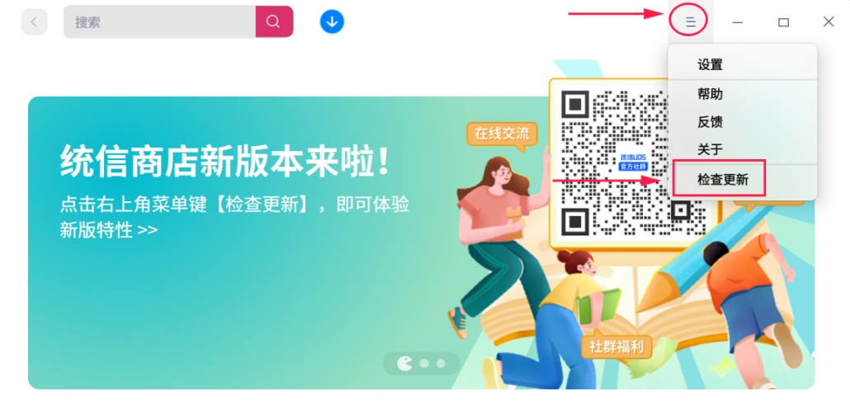

©统信软件技术有限公司。访问者可将本网站提供的内容或服务用于个人学习、研究或欣赏，以及其他非商业性或非盈利性用途，但同时应遵守著作权法及其他相关法律的规定，不得侵犯本网站及相关权利人的合法权利。除此以外，将本网站任何内容或服务进行转载，须备注：**该文档出自【faq.uniontech.com】统信软件知识分享平台**。否则统信软件将追究相关版权责任。